

ACTIVIDADES: CONSTRUIR GRÁFICOS DE BARRAS SIMPLES Y PICTOGRAMA

- La siguiente imagen fue tomada en la granja de Juan Pedro
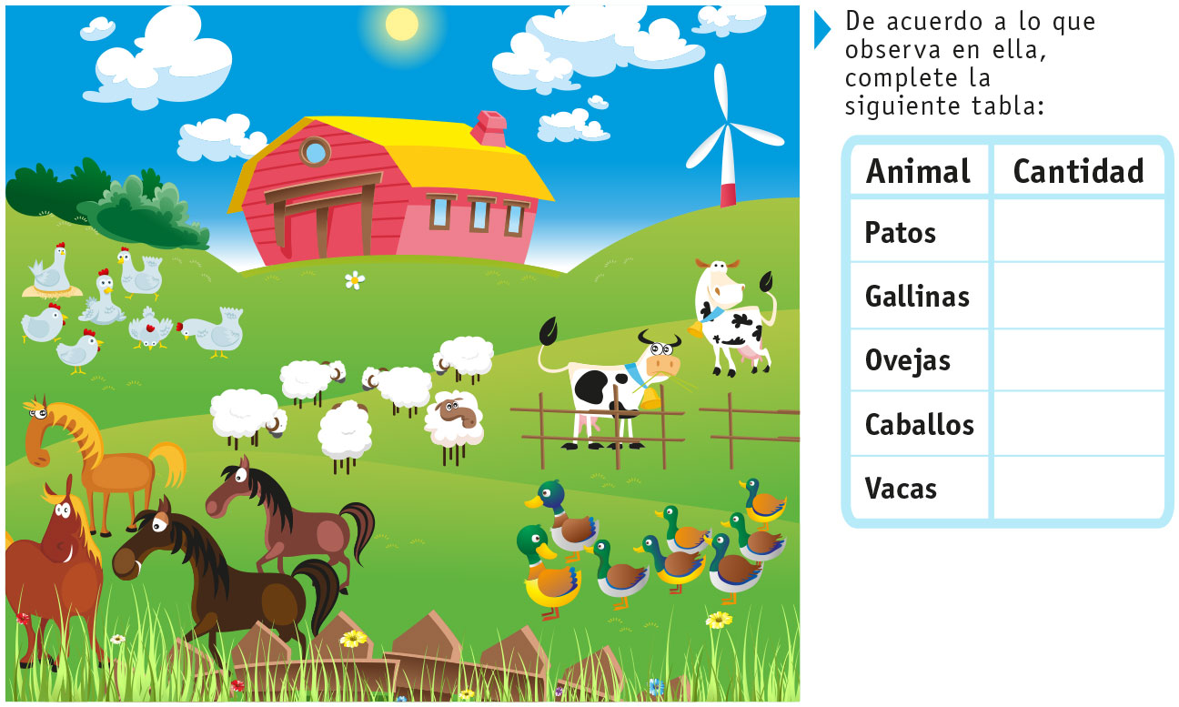
Construya un gráfico de barras simples horizontal para los animales de Juan Pedro, indique su título y nombre en el qué representa los animales y la cantidad que hay de ellos.

- En una encuesta realizada en el Tercer año básico sobre qué les gustaba realizar en su tiempo libre, obtuvieron los siguientes resultados. A 5 alumnos les gustaba ir al parque, a 12 alumnos escuchar música, a 4 de ellos ver televisión y a 9 de ellos conectarse a Internet.
Según ello, elabore un gráfico de barras, en el espacio asignado e indique su título y el nombre de los ejes.
De acuerdo al gráfico realizado complete cada oración en el espacio asignado.
- En total se encuestaron a ____________ alumnos.
- La actividad que más realizan este grupo de alumnos en su tiempo libre es ________________,
- Hay ____ alumno menos que les gusta ver televisión que ir al parque.

- María mientras ordenaba su escritorio contó la cantidad de lápices de colores que tenía. Si ella tiene 5 lápices de color verde, 7 lápices de color negro, 2 lápices de color amarillo, 8 de color azul, entonces construya un pictograma en el espacio asignado y de acuerdo a dicha información responda:

  - ¿Cuántos lápices tiene en total entre los azules y los de color amarillo?
_________________________________________________
  - Los lápices de color que más tiene son _________________

  - Los lápices de color que menos tienen son_______________

- La colección de libros que hay en la biblioteca, se ve representada en el siguiente pictograma, en dónde cada representa 5 libros.
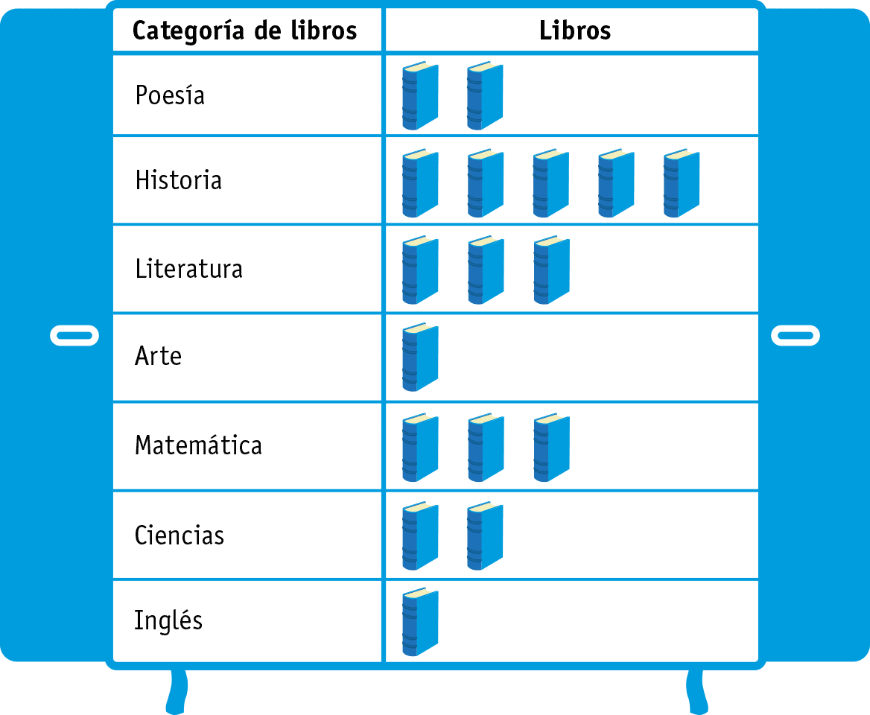
Según la información entregada en el pictograma responda:
- En total hay _________libros de Matemática.
- Hay la misma cantidad de libros de Inglés que de _____________,
- Los libros de ciencias son _____ menos que los de Literatura.
- ¿Cuántos libros hay que comprar de Arte para que iguale a la cantidad de Poesía?
- Si se compran 10 libros de Inglés, ¿Cuántos libros habrán ahora?________

Elaborado por Ministerio de Educación
Elaborado por Paola Ramírez

